Реферат на тему:
Стройові прийоми зі зброєю

СТРОЙОВЕ ПОЛОЖЕННЯ З АВТОМАТОМ (КАРАБШОМ)
Стройове положення військовослужбовця з автоматом таке саме, що й без нього, але при цьому автомат він тримає у положенні «на ремінь» дуловою частиною вгору, а якщо автомат із складаним прикладом, то дуловою частиною вниз; кистю правої руки торкається верхнього зрізу ременя.
Карабін тримають біля ноги правою рукою так, щоб приклад стояв затильником на землі, торкаючись стопи
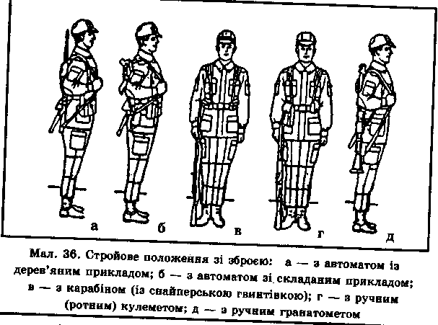
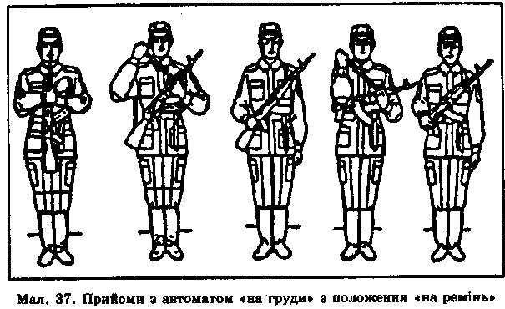
правої ноги, гострим кутом на лінії носків. Праву руку опускають вільно, обхопивши нею дуло та газову трубку (мал. ).

ВИКОНАННЯ ПРИЙОМІВ З АВТОМАТОМ
Автомат із положення «на ремінь» у положення «на груди» беруть за командою «Автомат на — ГРУДИ!» у три прийоми (мал. ).
Перший прийом. Подати праву руку з ременем трохи вгору, скинути автомат із плеча і, підхопивши його лівою рукою за ложе та дулову накладку, тримати перед собою вертикально магазином уліво, дуловим зрізом — на висоті підборіддя.
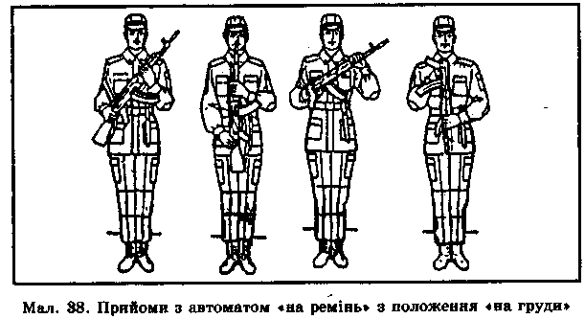
Другий прийом. Правою рукою відвести ремінь праворуч і перехопити його долонею знизу так, щоб пальці були напівзігнуті й повернені на себе; одночасно просунути під ремінь лікоть правої руки.
Третій прийом. Закинути ремінь за голову, взяти автомат правою рукою за шийку приклада, а ліву руку швидко опустити.
Автомат із положення «на груди» в положення «на ремінь» беруть за командою «На ре-МІНЬ!» також у три прийоми (мал. ).
Перший прийом. Лівою рукою взяти автомат за ложе та дулову накладку знизу й, подаючи його одночасно трохи вперед угору, вивільнити праву руку з-під ременя, охопити нею шийку приклада.
Другий прийом. Піднімаючи автомат угору, перекинути ремінь через голову й тримати зброю перед собою вертикально, магазином уліво, дуловим зрізом на висоті підборіддя.
Третій прийом. Правою рукою взяти ремінь за його верхню частину й закинути автомат за праве плече в положення «на ремінь», а ліву руку швидко опустити. Автомат зі складеним прикладом із положення «на ремінь» у положення «на груди» беруть у два прийоми за командою «Автомат на—ГРУДИ!».
Перший прийом. Правою рукою скинути автомат із плеча, не вивільняючи ліктя правої руки з-під ременя, і, підхопивши автомат лівою рукою за ложе та дулову накладку знизу, тримати його перед собою магазином униз, а дуловою частиною — вліво.
Другий прийом. Закинувши правою рукою ремінь за голову на ліве плече, взяти автомат за дулову накладку біля ременя, ліву руку швидко опустити.
Автомат із складаним прикладом із положення «на груди» в положення «на ремінь» беруть у три прийоми за командою «На ре-МІНЬ!».
Перший прийом. Лівою рукою взяти автомат за дуло та газову трубку і, піднімаючи автомат трохи вгору, вивільнити лікоть правої руки з-під ременя, правою рукою, долонею знизу, взяти ремінь біля дулової накладки. Другий прийом. Повертаючи автомат дуловою накладкою вгору, перекинути ремінь через голову й тримати його магазином управо.
Третій прийом. Закинути автомат за праве плече в положення «на ремінь», а ліву руку швидко опустити.
Автомат у положення «за спину» беруть без багнета й обов'язково на запобіжнику. При цьому подається команда: «Запобіжник — ПОСТАВ!»
Автомат із положення «на ремінь» у положення «за спину» беруть за командою «Автомат — ЗА СПИНУ!» в два прийоми.
Перший прийом. Лівою рукою взяти ремінь трохи нижче правого плеча, правою взятися за приклад; якщо автомат зі складаним прикладом, то — за дуло біля нижньої антабки.
Другий прийом. Правою рукою трохи підняти автомат угору, лівою закинути ремінь за голову на ліве плече, зброю та руки швидко опустити.
Автомат із положення «за спину» беруть у положення «на ремінь» за командою «На ре-МІНЬ!» у два прийоми.
Перший прийом. Лівою рукою взяти ремінь трохи нижче лівого плеча, а правою одночасно взятися за приклад.
Другий прийом. Правою рукою трохи підняти автомат, лівою перекинути ремінь через голову на праве плече, ремінь узяти правою рукою, ліву руку швидко опустити.
Зброю кладуть на землю за командою «Покласти — ЗБРОЮ!». За попередньою командою автомат беруть у праву руку, за виконавчою командою кладуть його на землю ручкою замкової рами вниз, затильником приклада біля носка правої ноги (праву ногу в коліні не згинають), після чого ліву ногу приставляють до правої. Піднімають зброю із землі за двома командами: 1) «До ЗБРОЇ!» — шикуються біля зброї; 2) «За ЗБРОЮ!» — ступають лівою ногою крок уперед, беруть зброю у праву руку і, випроставшись, приставляють ліву ногу до правої.

